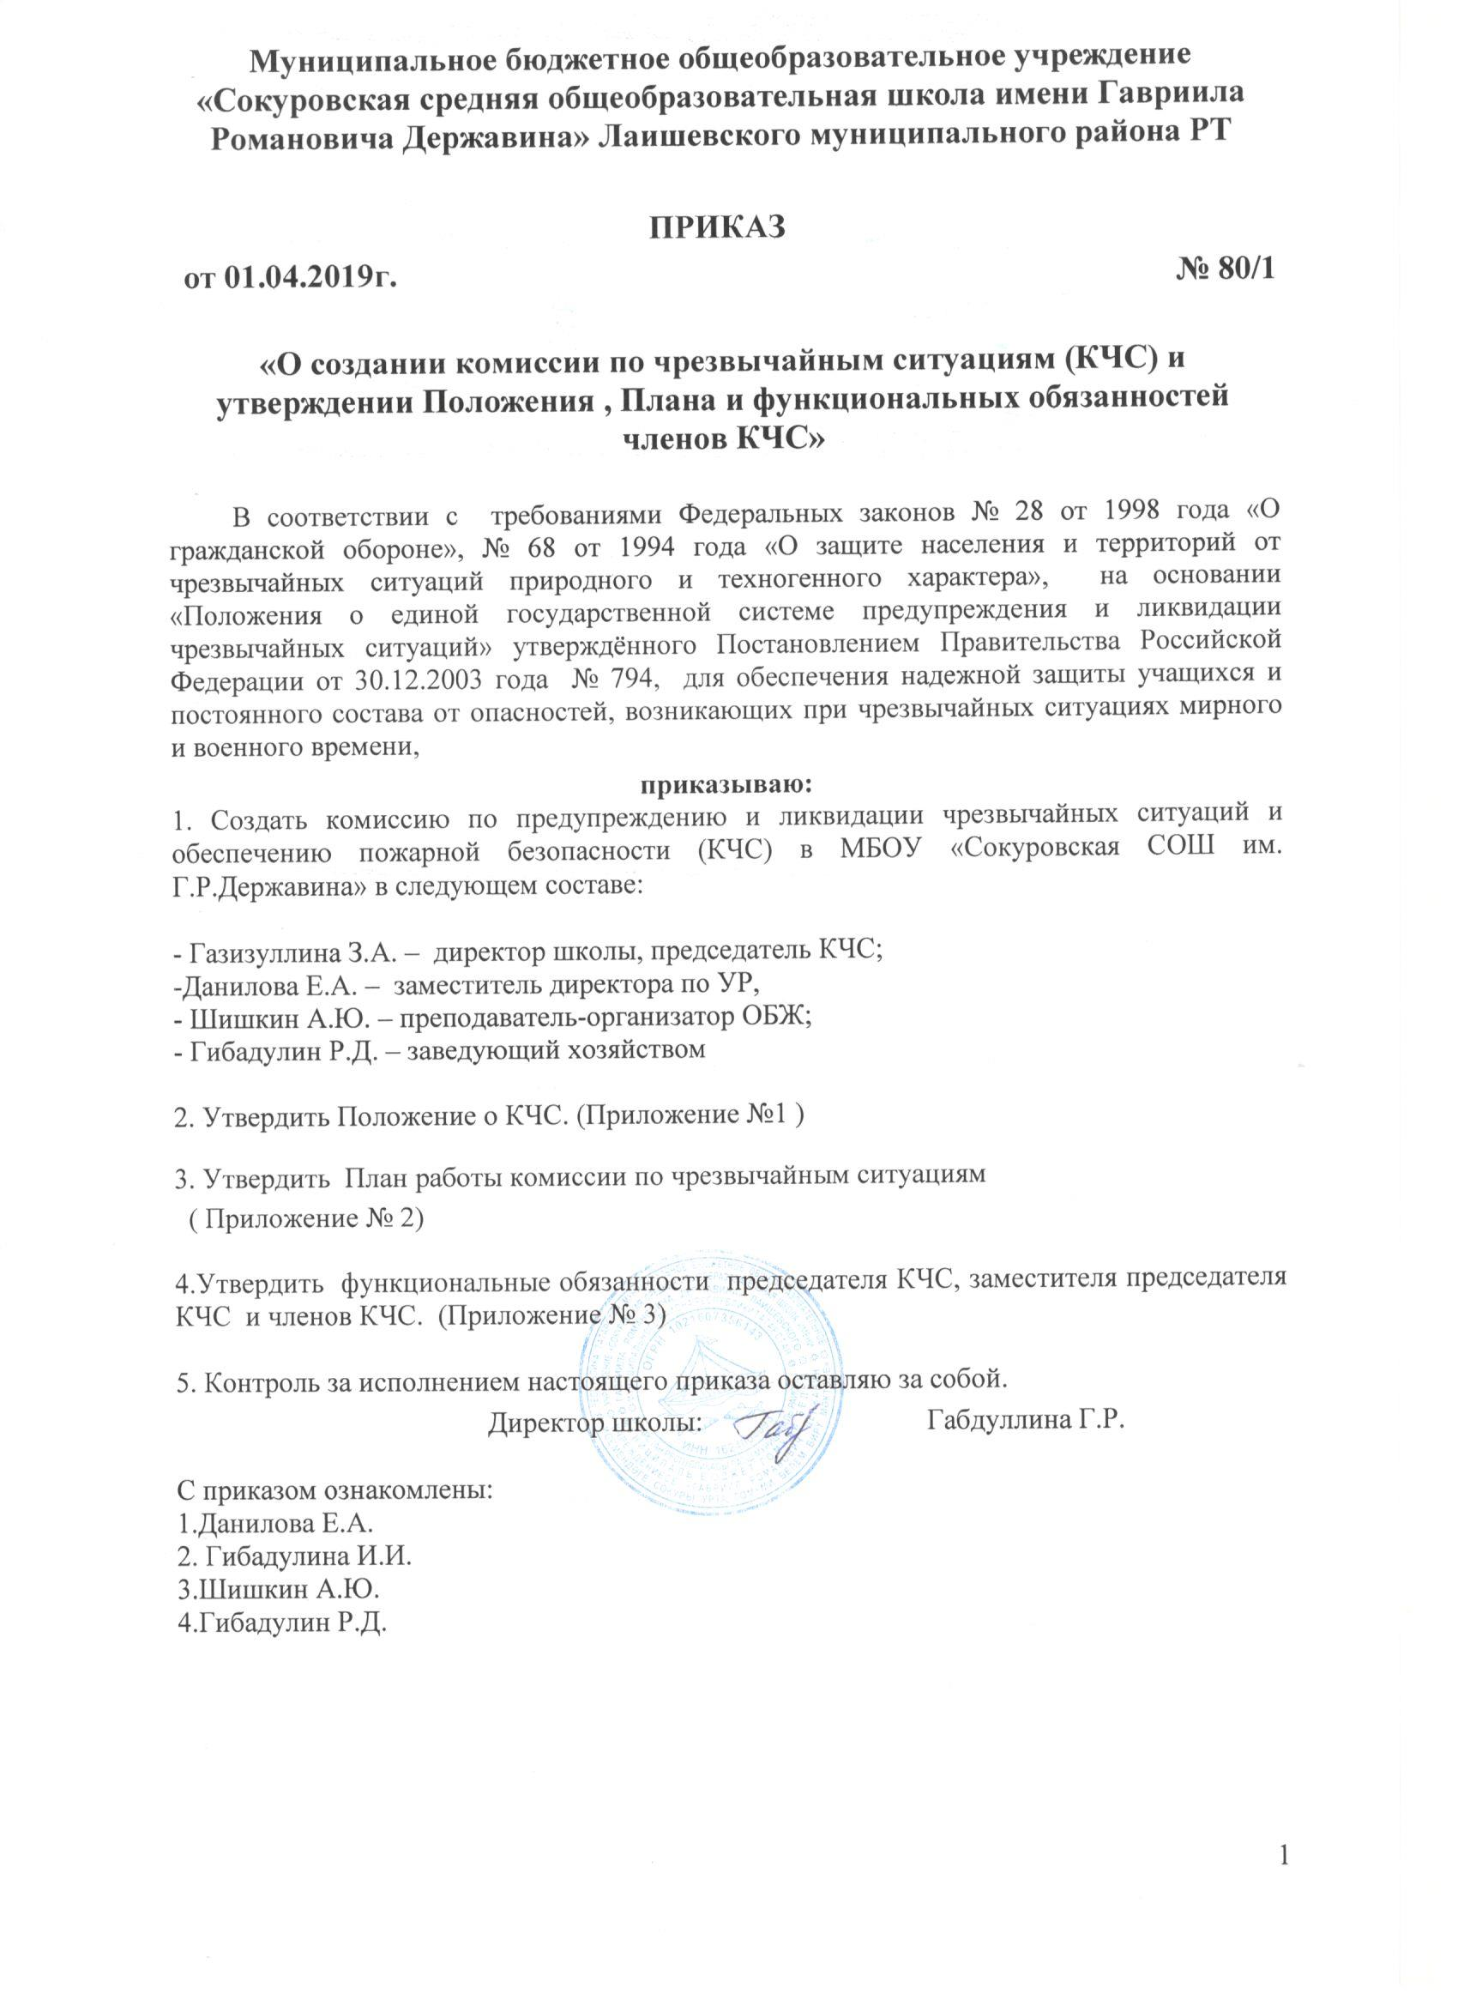

Приложение № 1
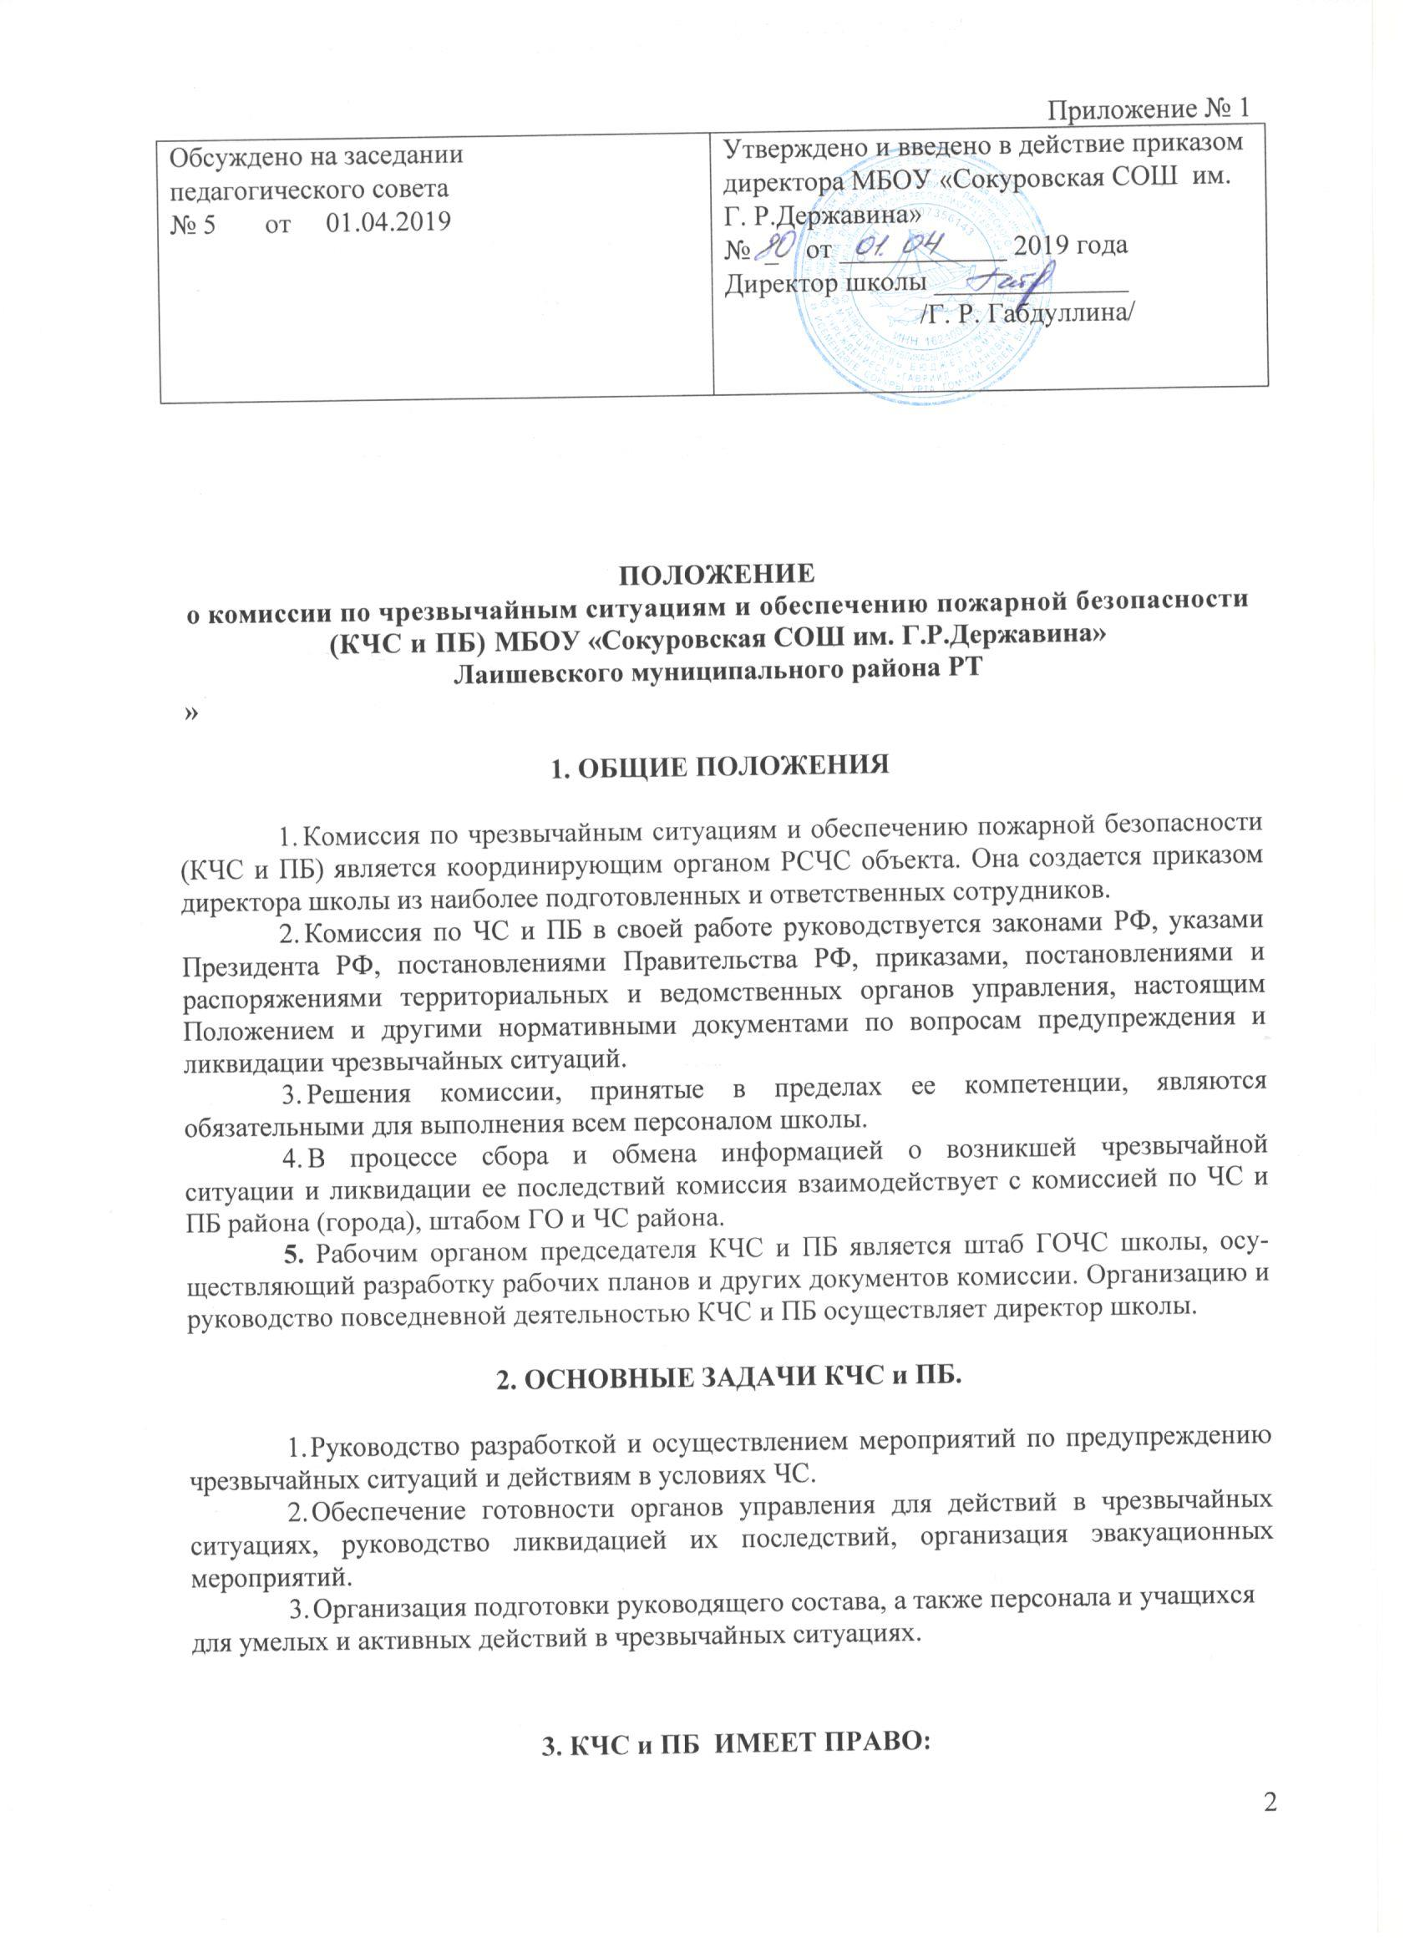

В пределах своей компетенции принимать решения, обязательные
для исполнения персоналом и учащимися школы.
2. Привлекать персонал школы для ликвидации последствий ЧС.
- Устанавливать в школе в соответствии со сложившейся обстановкой особый режим функционирования объектового звена РСЧС с докладом в вышестоящею КЧС и ПБ.
4.Прекращать занятия в школе при непосредственной угрозе возникновения ЧС.
4. ОРГАНИЗАЦИЯ РАБОТЫ КЧС и ПБ
- Повседневная деятельность КЧС и ПБ организуется в соответствии с планом ее работы. Заседания проводятся один раз в квартал, неплановые —
по решению председателя. В период между заседаниями решения принимаются председателем и доводятся до всего состава КЧС и ПБ или, в виде поручений, — отдельным ее членам.
- Распределение обязанностей в КЧС и ПБ осуществляется председателем и оформляется в виде функциональных обязанностей штабом по делам ГО и ЧС объекта.
- Оповещение членов КЧС и ПБ при угрозе или возникновении ЧС (с получением сигнала, распоряжения) осуществляется дежурной службой школы.
- При угрозе или возникновении ЧС комиссия размещается в кабинете директора школы.
5. СОСТАВ КЧС и ПБ.
1. Руководство КЧС и ПБ:
Председатель КЧС и ПБ — директор (зам. директора) школы.
2. Состав КЧС и ПБ:
- зам. директора школы; заведующий хозяйством
- секретарь; - преподаватель-организатор ОБЖ; -
3.Рабочим органом КЧС и ПБ является штаб ГОЧС.

Начальник штаба ГОЧС_______________ Шишкин А.Ю

Приложение № 2

П Л А Н
работы комиссии по чрезвычайным ситуациям

МБОУ « Сокуровская СОШ им. Г.Р. Державина» на 2019 год

№  п/п | Наименование мероприятий | Дата проведения | Ответственный  исполнитель | Примечание
1 | 2 | 3 | 4 | 5
1 | Подготовка и проведение заседаний комиссии по чрезвычайным ситуациям с повесткой дня:
 | - ознакомление и утверждение плана организационных и инженерно-технических мероприятий по предупреждению аварий, катастроф и стихийных бедствий на объекте в 2018 году. | январь | Председатель КЧС  Уполномоченный по делам ГО и ЧС
2 | Подготовить и провести тактико-специальные учения:  - "Действия формирований в ходе проведения аварийно спасательных и других неотложных работ". | 20.03;  22.05;  23.10 | Председатель КЧС,  Уполномоченный по делам ГО и ЧС
3 | Подготовить и провести штабные тренировки (ШТ):  - "Действия органов управления и сил РСЧС при ликвидации последствий таяния снега, паводков и наводнений";  - "Управление силами и средствами объектового звена РСЧС при угрозе и возникновении чрезвычайной ситуации". | 20.03  22.05 | Председатель КЧС,  Уполномоченный по делам ГО и ЧС  Председатель КЧС,  Уполномоченный по делам ГО и ЧС
4 | Подготовить и провести командно-штабное учение (КШУ):  - "Организация мероприятий ГО при переводе системы ГО с мирного на военное время". | 23.10 | Председатель КЧС  Уполномоченный по делам ГО и ЧС
5 | Организация подготовки персонала объекта по ГО и ЧС (возможным авариям, катастрофам, стихийным бедствиям). | в течение года в соответствии с расписаниями занятий | Председатель КЧС,  Уполномоченный по делам ГО и ЧС
6 | Проведение плановых аварийно-технических и противопожарных тренировок | 1 раз в квартал | Председатель КЧС,  Уполномоченный по делам ГО и ЧС
7 | Участие членов КЧС в учебно-методических сборах по подведению итогов работы КЧС за 2018 г и постановка задач на 2019 г. | декабрь | Председатель КЧС,  Уполномоченный по делам ГО и ЧС
8 | Проведение инструкторско-методиче-ских занятий с членами КЧС на тему:
 | - изучение функциональных обязанностей членов КЧС; | февраль | Председатель КЧС,  Уполномоченный по делам ГО и ЧС
 | - изучение методики прогнозирования и оценки обстановки при выбросах в окружающую среду хлора и других аварийно-химических опасных веществ; | июнь | Председатель КЧС,  Уполномоченный по делам ГО и ЧС
 | - подготовка объекта к безаварийной эксплуатации в зимних условиях; | сентябрь | Председатель КЧС,  Уполномоченный по делам ГО и ЧС
 | - о накоплении материально-технических и финансовых средств для предупреждения ликвидации ЧС в 2018 году. | декабрь | Председатель КЧС,  Уполномоченный по делам ГО и ЧС
9 | Проверка организации инженерно-технических мероприятий в 2019 расчетном году. | май | Начальник ГО,  Уполномоченный по делам ГО и ЧС
10 | Проверка готовности нештатных аварийно-спасательных формирований. | 20.03;  22.05;  23.10 | Уполномоченный по делам ГО и ЧС
11 | Выполнение организационных и инженерно-технических мероприятий по предупреждению и ликвидации ЧС. | по плану | Члены КЧС
12 | Проведение ревизии средств индивидуальной защиты. | до 25 мая | Уполномоченный по делам ГО и ЧС
13 | Корректировка схем управления оповещения и связи. | до  25 февраля | Председатель КЧС,  Уполномоченный по делам ГО и ЧС
14 | Проведение плановых ремонтов оборудования предприятия. | в течение  года | Председатель КЧС
15 | Составление плана работы КЧС на 2017 год. | декабрь | Зам. председателя КЧС, уполномоченный по делам ГО и ЧС
16 | Подготовка и проведение заседания КЧС по утверждению плана организационных и инженерно-технических мероприятий по предупреждению аварий, катастроф на 2019 год. | декабрь | Председатель КЧС, уполномоченный по делам ГО и ЧС

Уполномоченный по делам ГО и ЧС Шишкин А.Ю.

Приложение № 3
- Функциональные обязанности председателя комиссии
по чрезвычайным ситуациям

МБОУ «Сокуровская СОШ им. Г.Р. Державина»

Председатель комиссии отвечает за организацию работы комиссии, ее постоянную готовность к выполнению возложенных задач, осуществление контроля за реализацией мер, направленных на предупреждение ЧС, обеспечение устойчивого функционирования школы в случае возникновения ЧС, руководство действиями по ее ликвидации.
ОН ОБЯЗАН:
При повседневной деятельности:
- организовать разработку и своевременную корректировку Плана действий по предупреждению и ликвидации ЧС и остальной документации комиссии;
- осуществлять руководство повседневной деятельностью комиссии в соответствии с годовым планом работы, не реже одного раза в квартал проводить ее заседания;
- выявлять источники опасности на объекте, прогнозировать последствия возможных ЧС, принимать меры по их предотвращению или снижению ущерба;
- организовать контроль за реализацией мер, направленных на снижение опасности возникновения ЧС на объекте и повышение устойчивости его работы;
- организовать и проводить лично подготовку членов комиссии, контролировать подготовку формирований и персонала школы по вопросам предупреждения и ликвидации ЧС в соответствии с действующими программами, обеспечить их постоянную готовность к действиям при возникновении аварий, катастроф и стихийных бедствий.
При угрозе и возникновении чрезвычайных ситуаций:
- с получением информации (распоряжения, сигнала) об угрозе или возникновении ЧС отдать распоряжение на оповещение и сбор членов объектовой комиссии, прибыть на рабочее место;
- уяснить и оценить обстановку, ввести в действие План действий по предупреждению и ликвидации ЧС, принять предварительное решение, поставить задачи членам комиссии по его выполнению, установить режим работы комиссии;
- оценить характер возможного развития ЧС и, при необходимости, обратиться в КЧС района (через управление образования) о привлечении к ликвидации ЧС дополнительных сил и средств, не предусмотренных «Планом действия школы»;
- лично и через членов комиссии осуществлять руководство и контроль за проведением спасательных и других неотложных работ в зоне ЧС;
- информировать председателя комиссии по ЧС района (через управление образования) об обстановке, принимаемых мерах и результатах работ по ликвидации ЧС и ее последствий;
- организовать работу по ликвидации последствий ЧС.

С функциональными обязанностями ознакомлен _____________________

«_____»_____________2018г.

2. Функциональные обязанности заместителя председателя комиссии
по чрезвычайным ситуациям – заместителя директора

МБОУ «Сокуровская СОШ им. Г.Р. Державина»

Заместитель директора школы отвечает за практическую реализацию на объекте профилактических мероприятий, направленных на предупреждение ЧС, обеспечение устойчивого функционирования школы, а также за организацию спасательных и других неотложных работ в случае возникновения чрезвычайных ситуаций и ликвидацию их последствий.
ОН ОБЯЗАН:
При повседневной деятельности:
- возглавлять работу членов комиссии объекта по прогнозированию возможных аварий (катастроф) на территорию школы и оценке их возможных последствий;
- принимать участие в разработке «Плана действий по предупреждению и ликвидации ЧС» и «Плана основных мероприятий» на текущий год;
- разрабатывать и вносить на рассмотрение комиссии мероприятия, направленные на профилактику возникновения ЧС в школе;
- планировать мероприятия, направленные на выполнение предписаний органов, осуществляющих государственный надзор в области эпидемиологической и пожарной безопасности и осуществлять контроль за практической их реализацией;
- контролировать подготовку персонала и нештатных АСФ к действиям в ЧС;
- в отсутствие председателя КЧС объекта выполнять его обязанности.
При угрозе и возникновении чрезвычайных ситуаций:
- с получением соответствующего распоряжения (сигнала) прибыть к месту работы комиссии;
- организовать сбор информации о характере и масштабе аварии (катастрофы, стихийного бедствия), нанесенном ущербе, поражениях персонала и учащихся;
- оценить обстановку совместно с членами комиссии, выработать предложения по проведению спасательных работ, ущерба, необходимости уточнения отдельных положений «Плана действий по предупреждению и ликвидации ЧС»;
- представить председателю комиссии по ЧС предложения для принятия решения по организации спасательных и других неотложных работ;
- организовать спасение людей, ценного оборудования, необходимой документации;
- возглавить руководство работами на наиболее ответственном участке;
- обеспечить безопасность выполнения работ в зоне аварии (катастрофы, стихийного бедствия);
- принять участие в работе комиссии по административному и техническому расследованию причин аварии (катастрофы).

С функциональными обязанностями ознакомлен _____________________
«_____»_____________2018г.

3. Функциональные обязанности заместителя
председателя КЧС - начальника штаба (отдела) ГО и ЧС

МБОУ «Сокуровская СОШ им. Г.Р. Державина»

Начальник штаба ГО и ЧС отвечает за планирование мероприятий по предупреждению и ликвидации ЧС, своевременное приведение в готовность сил и средств для ликвидации возможных ЧС, обеспечение устойчивого управления в ЧС.
ОН ОБЯЗАН:
При повседневной деятельности:
- принимать активное участие в разработке «Плана действий по предупреждению и ликвидации ЧС», обеспечивая выполнение указаний председателя КЧС как по его содержанию, так и по отработке необходимых деталей по управлению нештатными АСФ и их всестороннему обеспечению при ликвидации возможных ЧС в школе;
- осуществлять ежегодную корректировку «Плана действий…»;
- составлять проекты Планов работы КЧС и ПБ (по указанию ее председателя);
- готовить материалы к очередным заседаниям КЧС и проекты решений (распоряжений);
- поддерживать в постоянной готовности, систему связи и оповещения, периодически проводить тренировки по оповещению и сбору членов комиссии по распоряжению ее председателя;
- планировать занятия, учения и тренировки по подготовке должностных лиц ГО ЧС, персонала школы и личного состава нештатных АСФ к действиям в ЧС;
- проводить систематическую работу по укомплектованию, оснащению и учету нештатных АСФ школы, поддержанию их в постоянной готовности к действиям в ЧС мирного и военного времени, по оснащению персонала СИЗ.
При угрозе и возникновении чрезвычайных ситуаций:
- с получением соответствующей информации (сигнала, распоряжения) прибыть на рабочее место, организовать контроль за прибытием членов комиссии, личного состава нештатных АСФ, доложить председателю КЧС;
- оценить обстановку и подготовить предложения председателю КЧС для принятия решения;
- организовать постоянное дежурство членов комиссии на пункте управления, поддержание связи с КЧС города через управление образования;
- привести в готовность нештатные АСФ школы и в соответствии с «Планом действий», и решением председателя КЧС организовать проведение спасательных работ;
- организовать наблюдение и контроль за изменением обстановки, выводы и предложения докладывать председателю комиссии;
- обеспечить управление нештатными АСФ при ликвидации последствий ЧС и их взаимодействие в ходе работ;
- организовать доведение распоряжений КЧС до исполнителей и осуществлять контроль их выполнения;
- обеспечить соблюдение необходимых мер безопасности при проведении работ;
- организовать защиту и укрытие личного состава формирований при угрозе заражения территории школы радиоактивными веществами или АХОВ;
- осуществлять, при необходимости, взаимодействие с аварийно-технической службой и другими службами района;
- возглавлять руководство (по распоряжению председателя комиссии) спасательными и другими неотложными работами;
- докладывать председателю комиссии о ходе выполнения поставленных задач.

С функциональными обязанностями ознакомлен _____________________

«_____»_____________2018г.

Функциональные обязанности секретаря комиссии по предупреждению и ликвидации последствий чрезвычайных ситуаций и обеспечению пожарной безопасности

МБОУ «Сокуровская СОШ им. Г.Р. Державина »

На него возлагается:
а) При режиме повседневной деятельности:
-разработка и контроль выполнения плана работы КЧС и ПБ на год;
-оповещение членов комиссии, организация заседаний КЧС и ПБ, оформление протоколов, проектов постановлений, решений, распоряжений и других нормативных документов и доведение их до исполнителей;
-разработка и уточнение функциональных обязанностей членов КЧС и ПБ;
-подготовка предложений по вопросам совершенствования работы КЧС и ПБ и мероприятиям по предупреждению чрезвычайных ситуаций.

б) При режиме повышенной готовности:
-оповещение членов КЧС и ПБ о введении режима повышенной готовности функционирования объектовой подсистемы РСЧС;
-подготовка материалов к заседаниям КЧС и ПБ, оформление протоколов, проектов постановлений, решений, распоряжений и других нормативных документов и доведение их до исполнителей;
- участие в организации (при необходимости) круглосуточной работы членов КЧС и ПБ;
-подготовка предложений по вопросам совершенствования работы КЧС и ПБ.

в) При чрезвычайном режиме:
-оповещение членов КЧС и ПБ о введении чрезвычайного режима функционирования объектовой подсистемы РСЧС;
-организация круглосуточной работы членов КЧС и ПБ;
-подготовка заседаний комиссии для рассмотрения вопросов по ликвидации последствий аварий, катастроф, стихийных бедствий;
-подготовка материалов к заседаниям КЧС и ПБ, оформление протоколов, проектов постановлений, решений, распоряжений и других нормативных документов по вопросам ликвидации последствий аварий, катастроф, стихийных бедствий.

С функциональными обязанностями ознакомлен _____________________

«_____»_____________2019г.

- Функциональные обязанности члена КЧС ответственного за эвакомероприятия.
МБОУ «Сокуровская СОШ им. Г.Р. Державина»

Отвечает за организацию подготовки и проведение эвакомероприятий на объекте при ЧС.
ОН ОБЯЗАН:
При повседневной деятельности:
- участвовать в разработке «Плана действий объекта по предупреждению и ликвидации ЧС»;
- разрабатывать мероприятия по экстренной эвакуации персонала и учащихся при ЧС;
- согласовать с районной эвакокомиссией район (места) временного размещения персонала и учащихся;
- решить через управление образования и детально отработать вопросы транспортного, медицинского и других видов обеспечения эвакомероприятий при возможных ЧС;
- разработать необходимую документацию;
- проводить подготовку персонала и учащихся школы к проведению эвакомероприятий.
При угрозе и возникновении чрезвычайных ситуаций:
- с получением соответствующей информации (распоряжения, сигнала) прибыть к месту сбора комиссии, уточнить обстановку;
- с принятием решения председателем КЧС на эвакуацию персонала и учащихся с территории школы организовать подготовку и вывод их за пределы зон загрязнения (заражения) во взаимодействии с управлением образования и эвакокомиссией района в установленные места;
- информировать председателя комиссии по ЧС о ходе выполнения эвакомероприятий.

С функциональными обязанностями ознакомлен _____________________

«_____»_____________2019г.

